- Исследуемый объект контроля представляет собой АНПА, предназначенный для автономного поиска предметов под водой.
- АНПА заключенный в металлический корпус, внутри которого располагаются следующие составные части: ГО, ПУ, СУД, РП, АКБ, Д.
- Составные части.
  - Взаимодействие между СЧ:
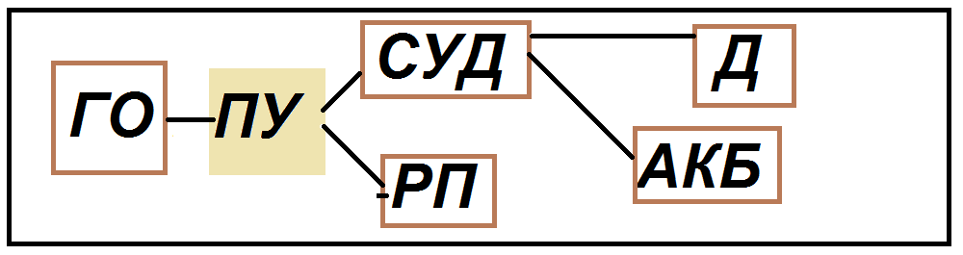
    - Связь между ПУ и ГО необходима для обнаружения.
    - Следующие связи ПУ отвечают за движение.
      - ПУ-СУД установка частоты и направления вращения двигателей.
      - ПУ-РП перекладки рулей для руления по курсу и заглубления или всплытия.
    - СУД принимает управляющие команды от ПУ.
      - СУД-АКБ при пониженной энергоемкости снижение оборотов.
      - СУД-Д вращение вала.
  - Назначение СЧ.
    - ПУ отвечает за упраление всеми процессами в АНПА.
    - ГО отвечает за локализацию предметов под водой путем испускания поисковых акустических сигналов и анализа принятых отраженных сигналов.
    - СУД отвечает за управление работой режима двигателя (установка оборотов на Д, перераспределение мощностей от АКБ).
    - РП отвечает за руление АНПА, путем перекладывания рулей.
    - АКБ отвечает за хранение электрической энергии необходимой для все составных частей АНПА и имеет модульную структуру (модуль ПУ, силовой модуль).
    - Д толкает водную среду.
- К задачам контроля относятся.
  - Проверка сборки (что все необходимые СЧ включены).
  - Контроль цепей (проверка корректности полярностей сигналов на контрольных разъемах).
  - Проверка алгоритмов функционирования для заданного режима использования.
  - Проверка ЭДС АКБ.
- К задачам контроля не относятся: проверка прочности корпуса, проверка качества лакокрасочного покрытия. Формирование и анализ акустических посылок ГО, отнюдь, на контрольных разъемах ГО выводится переработанная (адаптированная) информация.

Для получения состояния «ИСПРАВНО» в выбранном режиме использования необходимо проверить АНПА. Проверка осуществлется по шинам данных. Для каждой шины данных формируется вектор параметров V=(v1,v2,…vn) и определеются допустимые состояния элементов вектора vi \in [vi_min, vi_max]. При нахождении вектора в области допустимых параметров - «ИСПРАВНО», в противном случае - «НЕ ИСПРАВНО» с указанием неиспрвной СЧ (элемент вектора V).

АКБ – аккумуляторная батарея.
АНПА – Автономный необитаемый подводный аппарат
Д - движитель
ГО – головной отсек
ПУ – прибор управления
РП – рулевой привод
СЧ – составная часть
СУД – система управления двигателем.

